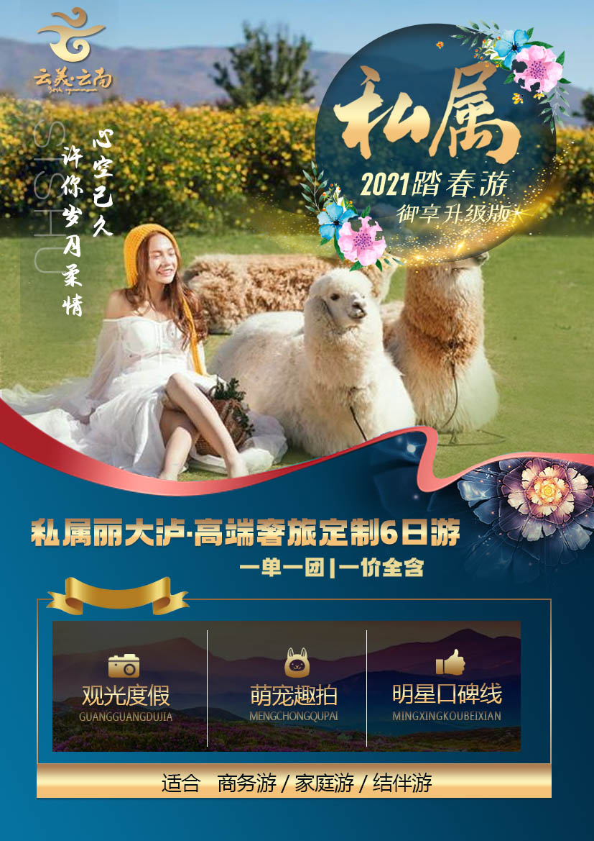

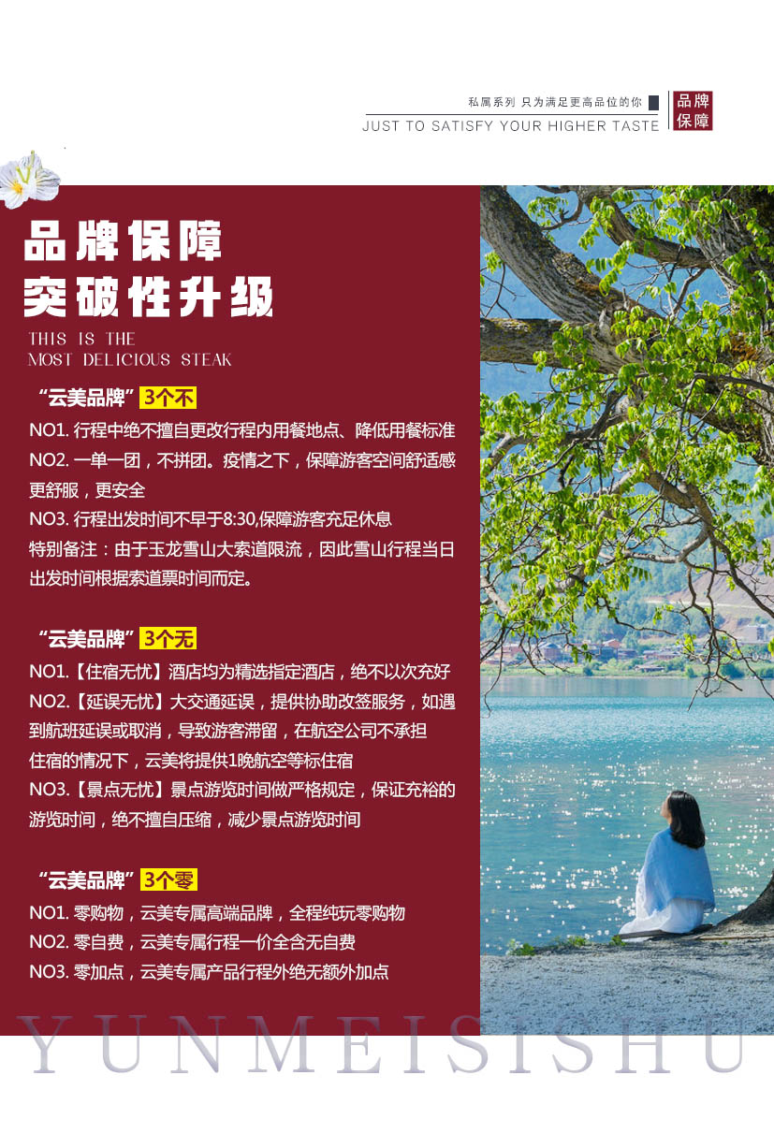

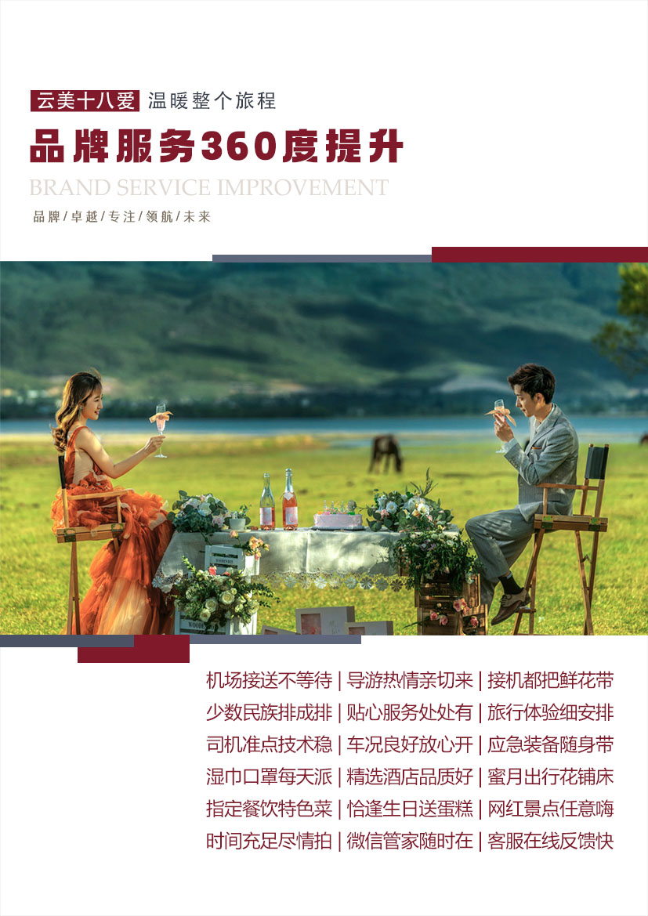



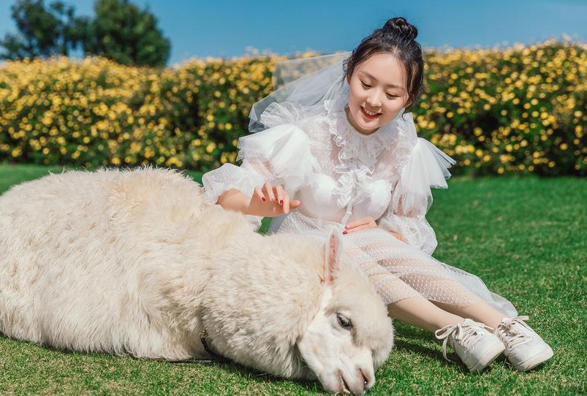
★ 私属· 可爱翻倍 萌宠趣拍0距离：
邂逅大理花海的小可爱（羊驼/骆驼/鸵鸟），赏花拍照其乐无穷！

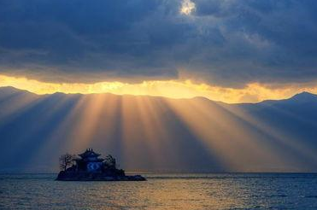
★ 私属·游洱海 赏湖景，浪漫柔情0距离：
漫游洱海邂逅耶稣光+泸沽湖环湖享受静谧时光+与玉龙雪山一起在蓝天下飞舞，时尚打卡触摸浪漫

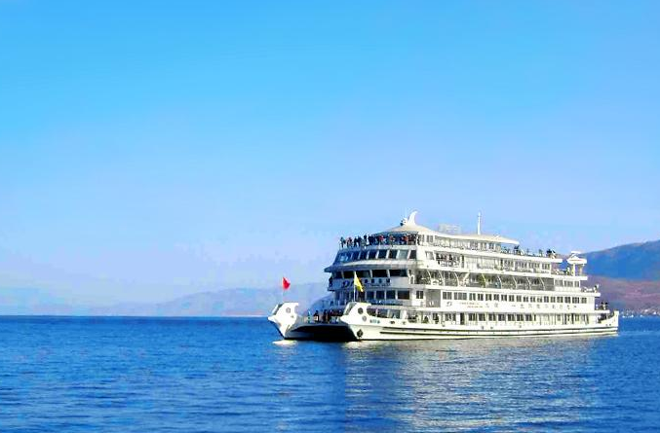
★ 私属·天之碧 水之洁，纯蓝净地0距离：
洱海豪华大游船置身洱海，饱览苍洱风光+泸沽湖猪槽船感受湖水圣洁，船在水上飘，人在轻舟里

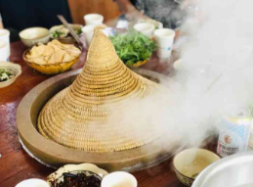
★ 私属·吃文化 品民风，本土美食0距离：
精选堪称一绝的舌尖美味—“大理国国菜”砂锅鱼+打卡央视《舌尖3》阿妈意纳西美食+摩梭石锅鱼+云南特色本土美食过桥米线

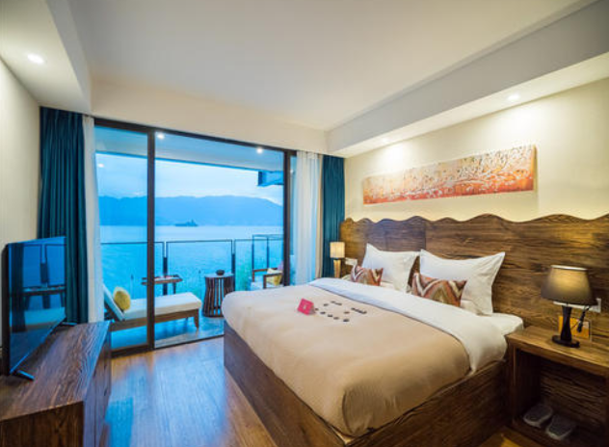
★ 私属·超大牌 最精品，品质睡眠0距离：
泸沽湖一线湖景客栈湖景房+丽江特色精品庭院式客栈+奢享大理度假酒店+丽江品牌度假酒店
Ps：蜜月出行客人保证全程大床房

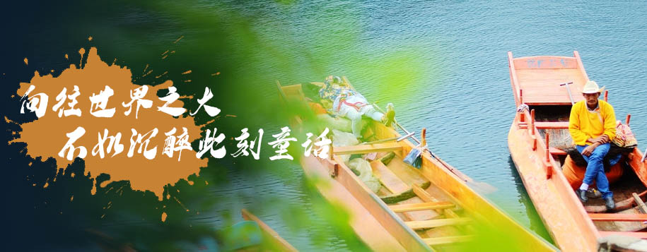

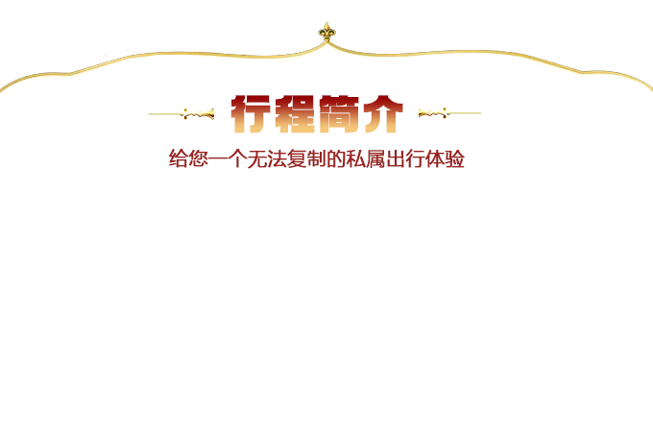

D1：起始地-丽江 餐：不含 住宿：丽江

D2：玉龙雪山冰川公园-蓝月谷-大理古城 餐：早中 住宿：大理

D3：洱海大游船-夏夜星空花海（赠萌宠趣拍）-丽江古城 餐：早中晚 住宿：丽江

D4：丽江-泸沽湖环湖游-篝火晚会-泸沽湖酒店 餐：早中晚 住宿：泸沽湖

D5：观泸沽湖日出-猪槽船游湖登里务比岛-摩梭家访-丽江 餐：早中晚 住宿：丽江

D6：丽江百事特送机-起始地 餐：早 住宿：无

特别备注：赠送项目和景点，若游客个人原因不用或自愿放弃或因人力不可抗拒因素无法成行，概不退费，且不安排替代项目！！！行程内所有时间仅供参考，具体以导游或司机安排时间和当时具体情况为准！！！
第一天：起始地-丽江（机场至市区：车程约40KM，行驶约40分钟）
全天：各地乘机飞往丽江，云美专业接机组将在丽江三义机场二号出站口举接站牌迎接您，您将乘坐我社的专用车前往酒店，办理入住手续，自由活动。
◎用餐：不含
◎住宿：花雨东林 备选：山水S、花筑沁园
【温馨提示】：
1.丽江市区海拔2400米，初上高原，请注意不要剧烈运动和过量饮酒，入住酒店后注意休息，做好体力储备，养足精神，为接下来的旅程做好充分的准备，在房间内休息记得将门反锁，扣上安全栓。丽江早晚温差较大，请您注意添减衣物。
2.自由活动时间无车、无导游，请客人注意财产和人身安全，以免带来不必要的损失和麻烦。
3.报名时请留下你在旅行期间使用的手机号码并保持畅通，方便接机师傅与你联系并在机场出口第一时间接到你。
4.为让您更好的体验当地纳西民族风情，我们安排古镇内或周边民居特色客栈，房间可能存在有潮气，隔音不好等问题，希望您能以体验心态多谅解，酒店位于丽江古城里面，交通方便，位置优越；因政府规定，旅游大巴无法驶入古城内，需要各位游客步行5至10分钟，方能抵达住宿的酒店，给您带来的不便敬请谅解。

第二天：玉龙雪山冰川公园-蓝月谷-大理古城
上午：早餐后出发，前往以“险、奇、美、秀”著称的【玉龙雪山风景区】（赠送氧气+矿泉水+防寒服使用，防寒服使用完毕需归还，景区距离市区路程时间约40分钟，整个景区游览约120分钟，不含排队和上索道时间），乘【冰川大索道】上玉龙雪山游览。午餐品尝水月阁小火锅。
备注：为确保安全运营，丽江政府要求雪山大索道不得超负荷运作。故大索道景区实行限票改革，高峰期间索道公司会使用人脸识别、摇号、抽签等极端方案安排大索道游览，均无法确保哪个团能上大索；如参团当天因大风天气等不可抗力原因、门票售罄（玉龙雪山冰川大索道每天限量销售门票）、大索停运无法安排等情况则无法升级大索道，默认为您安排云杉坪小索道，望周知。
下午：游览【白水河、蓝月谷】（含蓝月谷电瓶车）。
之后乘车前往大理，前往游览【大理古城】。晚餐自理，之后入住酒店休息。
◎早餐：酒店早餐 中餐：小火锅 晚餐：自理
◎住宿：大理漫心酒店 备选：古曼、三塔苑
【温馨提示】：
1.玉龙雪山温度较低、海拔较高，随时关注自身身体情况，若有不适及时向工作人员寻求帮助。
2.玉龙雪山门票为统一提前制卡实名购买，若退票或改期门票会全损，若至景区因个人原因放弃游览，无法退费，敬请谅解。
3.旅游旺季和节假日人很多，为了广大游客的安全及游览次序，排队乘索道需要一些时间，请勿拥挤，遵守秩序，文明出游。

第三天：洱海大游船-夏夜星空花海（赠萌宠趣拍）-丽江古城
上午：最高大上近距离触摸洱海的玩法【洱海豪华大游船】登游船，享受到“礼仪之邦”的待客礼仪，领略白族独特的民俗风情和歌舞艺术。午餐品尝大理特色砂锅鱼，之后前往丽江。
下午：午餐后前往【夏夜星空花海】，苍山脚下的这片花海四季如春，风景如诗如画，苍洱风光一览无余，在此赏花拍美照，还可以跟可爱的羊驼/骆驼/鸵鸟合影（赠送2张/人电子照片）。之后返回丽江，抵达丽江前往游览世界文化遗产【丽江古城、四方街】，领略“家家溪水绕户转,户户垂扬赛江南”的独特古城风貌。
在丽江非物质文化遗产传承餐厅--【阿妈意纳西菜馆】，品尝纳西本土地道特色美食，后前往入住酒店休息。
◎早餐：酒店早餐 中餐：大理砂锅鱼 晚餐：纳西特色百年传承老店阿妈意
◎住宿：丽江复华丽朗度假 备选：希尔顿、麦客达温德姆
【温馨提示】：
1.大理是一个少数民族聚居的地方，请尊重当地少数民族的风俗，不要乱丢垃圾。一是为了保护环境，二是尊重民族习惯。
2.与萌宠合影时听从工作人员安排，不要做危险动作，时刻注意萌宠状况。

第四天：丽江-泸沽湖环湖游-篝火晚会-泸沽湖酒店
上午：早餐后，丽江至泸沽湖大约3个小时左右，途经十八湾，树底。享用午餐，湖畔人家，沿途小凉山风光村落、途径狗钻洞原始森林抵达泸沽湖。午餐后到达【泸沽湖观景台】，泸沽湖美景尽收眼底。
下午：沿泸沽湖环湖公路游览湖边景点，到达【大洛水】开始环湖游，【情人沙滩、情人树】（30分钟）、【里格观景台】（30分钟）。尽享特色【蒸汽石锅鱼】，品尝特色饮食。参加【摩梭篝火晚会】（90分钟）摩梭女子参加篝火晚会，在夜色中寻找自己意中人。之后入住酒店湖景房。
◎早餐：酒店自助餐 中餐：含 晚餐：石锅鱼
◎住宿：诗莉莉·晓驻摩梭 备选：悦莲庄、诗莉莉-昂月
【温馨提示】：
1.丽江至泸沽湖路途较远，行车时间较长，途中山路弯多，晕车的朋友请准备好晕车药，提前一晚好好休息，保持体力。
2.停车点及景区中会有售卖药材土特产的商贩，非本社行为，请谨慎购买。
3.泸沽湖常年温度较低，早晚温差大，请注意带保暖的衣物，天气干燥，多带点补水的东西。
4.泸沽湖少数民居众多，请贵宾尊重当地的风俗习性，避免引起冲突，带来不必要的麻烦。

第五天：观泸沽湖日出-乘猪槽船游湖至里务比岛-里务比寺-摩梭家访-丽江
上午：自愿早起(夏天6点半，冬天7点)观赏【泸沽湖日出】，早餐后前往码头乘坐【摩梭猪槽船】登【里务比岛】（温馨提示：上岛时间约15-20分钟，船夫会推荐游客自理游船费用环岛一圈不登岛，此为船夫私人行为与旅行社无关，望周知请慎重选择）参观【里务比寺】、【土司墓】，泸沽湖水清澈透眼，四周风景如诗如画，秀丽迷人，欣赏高原珍稀植物波叶海菜花、感悟“摩梭三绝”。后出发游览【摩梭古村落】，了解摩梭母系氏族的宗教信仰和文化习俗等。
下午：中餐后返回丽江，结束女儿国神奇之旅，抵达丽江。
◎早餐：酒店自助餐 中餐：含 晚餐：云南过桥米线
◎住宿：丽江复华丽朗度假 备选：希尔顿、麦客达温德姆
【温馨提示】：
1.乘坐猪槽船的途中，湖面风较大，请听从船夫的安排，不要在船上做危险的动作，以免不慎落水。
2.因泸沽湖地域限制，当地就餐环境有限，如不符合您的口味，还请多见谅。

第六天：丽江-起始地（市区至机场车程约40KM，行驶约40分钟）
早餐后，根据航班时间安排送机，丽江机场特别安排【百事特VIP贵宾送机服务】，结束美妙的旅程。
备注：根据航空公司2016新条例，部分航班不含行李托运或限制重量，如因不含或行李超重产生的托运费，敬请自理！！！
◎早餐：酒店自助餐 中餐：不含 晚餐：不含
◎住宿：温馨的家
【温馨提示】：
1.退房、返程前请仔细整理好自己的行李物品，请不要有所遗漏，增加您不必要的麻烦。
2.如当天返程航班时间较晚，有延迟退房需求的，请于该酒店规定的退房时间前至总台办理延迟手续，产生费用自理（现付总台）。
费用包含
住宿 | 指定参考酒店（酒店内消费客人自理）  第1晚 丽 江 花雨东林 备选：山水S、花筑沁园  第2晚 大 理 漫心酒店 备选：古曼、三塔苑  第4晚 泸沽湖湖景房 诗莉莉·晓驻摩梭 备选：悦莲庄、诗莉莉-昂月  第3、5晚 丽 江 复华丽朗度假 备选：希尔顿、麦客达温德姆  备注：如遇特殊原因，不能安排指定备选酒店时，我社有权安排同级别、同标准的其他酒店。住宿均提供“自然双标间”全程无三人间，只能安排加床服务，不住不退任何费用，请提前和客人落实清楚。
门票 | 已含古维及行程中景点首道大门票及赠送项目，标明的自费项目及以外的不含。
餐饮 | 全程5早餐7正餐，标餐40元/人*6正，阿妈意特色餐标50元/人*1正；早餐均为酒店自助餐。
保险 | 含云南省组合保险，免除您的后顾之忧。不含旅游意外险（建议客人自行购买）
赠送 | 蓝月谷电瓶车50元/人，雪山三宝（氧气瓶100元+防寒服租赁50元+矿泉水，防寒服使用完毕需归还）。--以上项目为赠送项目，不用不退费无替代项目。
儿童 | 2-12岁之间的儿童报价含始发地至丽江往返机票，旅游汽车费、正餐餐费。不含酒店早餐费、门票、床位。（早餐费按入住酒店收费规定，由家长现付），小孩也不享受赠送项目/景点。
服务 | 优秀地陪导游或司机兼向导服务，全程热诚对待每一位远方来的客人。

收客标准
1.正常收客年龄20周岁-70周岁；65周岁-70周岁老年人必须提供《参团健康情况》、《免责书》，免责书明上有本人签字及直系正常年龄（20-60周岁）亲属签字并按手印，提供三甲医院3个月内的健康证明，向旅行社申报身体健康情况，并且必须有直系正常年龄（20-60周岁）家人陪同参团，以上要求缺一不可，不然就接待不了。2周岁-19周岁青少年需要家人陪同，方可接待，70岁以上恕不接待，带来不便，还请见谅。
2.特殊人群且需要听得懂中文的（如：外国人、华侨、台湾、香港、澳门、当地参团等）单批里面大于或等于1/2比例的加收300元/人。听不懂中文的，团中有云南人、旅行社同行、记者等特殊人群的价格另议。新疆人需提前报备，望周知。
温馨提示
1.本行程所选酒店部分不能加床，需补房差，若不占床，不含早餐，不退费用；因地域情况不同，云南大部分酒店空调为定时开放，请游客注意，如需要加被褥等请联系酒店工作人员或告知导游。
2.若游客未按照旅游合同执行自愿放弃项目或途中取消行程或中途离团，一律视为自动放弃，不退还任何费用。中途离团还需按合同约定赔偿我社经济损失。
3.游览过程中我社有权在不减少景点的情况下，可根据实际情况调整行程先后顺序。确保不减少景点数量的情况下根据实际情况更改行程、住宿酒店、用餐等顺序；因人力不可抗拒因素（自然灾害、交通状况、政府行为等）我社经与客人协商同意后可以作出行程调整，尽力确保行程的顺利进行。实在无法按约定计划执行，因变更而超出的费用由旅游者承担。
4.我社质检中心将以您参团签署的意见反馈单为依据，请配合导游如实填写当地意见单，若您在游程中未提出异议我们将视为您对全部行程安排及服务质量满意。不填或虚填者返程后再提出异议的，请理解我们无法帮助您处理，故请在游程中尊重您的权利，及时将自己的意见真实的反馈在意见单上，感谢您的配合。
5.旅游摄影时，请注意安全，不要到危险的地区拍摄或攀爬（古城水边、桥边或虎跳峡的悬崖边等地）。
6.出行必备：雨衣或雨伞、运动鞋、感冒药、肠胃药、防虫膏药、防晒油、太阳帽、太阳镜等。（丽江早晚温差较大，请带稍厚衣服，建议带毛衣，长袖衫，轻便保暖外套，穿旅游鞋）。
7.云南山高坡大，对限速有严格规定，行程地海拔高，空气含氧量低，上坡时旅游车速有时仅20—30码，望谅解。云南公路多为盘山公路，敬请晕车的客人提前备好晕车药。
8、特别备注：如因航空公司运力调配、航权审核、机场临时关闭、天气原因、航空管制等不可控或其他不可抗拒力导致航班/车次取消或延期的，我们将尽最大努力协助您办理变更事宜，由此产生的所有费用客人自行承担。
特殊说明
有以下情况的客人我们不建议参加此行程：
传染性疾病患者，如传染性肝炎、活动期肺结核、伤寒等传染病人；心血管疾病患者，如严重高血压、心功能不全、心肌缺氧、心肌梗塞等病人；脑血管疾病患者，如脑栓塞、脑出血、脑肿瘤等病人；呼吸系统疾病患者，如肺气肿、肺心病等病人；精神病患者，如癫痫及各种精神病人；严重贫血病患者，如血红蛋白量水平在50克/升以下的病人；大中型手术的恢复期病患者；孕妇及行动不便者（如：残疾人、瘫痪、无法坐立者）。
收客标准
1.正常收客年龄20周岁-60周岁；65周岁-70周岁老年人必须提供《参团健康情况》、《免责书》，免责书明上有本人签字及直系正常年龄（26-58周岁）亲属签字并按手印，提供三甲医院3个月内的健康证明，向旅行社申报身体健康情况，并且必须有直系正常年龄（26-58周岁）家人陪同参团，以上要求缺一不可，不然就接待不了。2周岁-17周岁青少年需要家人陪同，方可接待，70岁以上恕不接待，带来不便，还请见谅。
2.特殊人群且需要听得懂中文的（如：外国人、华侨、台湾、香港、澳门、当地参团等）单批里面大于或等于1/2比例的加收300元/人。听不懂中文的，团中有云南人、旅行社同行、记者等特殊人群的价格另议。新疆人需提前报备，望周知。
温馨提示
1.本行程所选酒店部分不能加床，需补房差，若不占床，不含早餐，不退费用；因地域情况不同，云南大部分酒店空调为定时开放，请游客注意，如需要加被褥等请联系酒店工作人员或告知导游。
2.若游客未按照旅游合同执行自愿放弃项目或途中取消行程或中途离团，一律视为自动放弃，不退还任何费用。中途离团还需按合同约定赔偿我社经济损失。
3.游览过程中我社有权在不减少景点的情况下，可根据实际情况调整行程先后顺序。确保不减少景点数量的情况下根据实际情况更改行程、住宿酒店、用餐等顺序；因人力不可抗拒因素（自然灾害、交通状况、政府行为等）我社经与客人协商同意后可以作出行程调整，尽力确保行程的顺利进行。实在无法按约定计划执行，因变更而超出的费用由旅游者承担。
4.我社质检中心将以您参团签署的意见反馈单为依据，请配合导游如实填写当地意见单，若您在游程中未提出异议我们将视为您对全部行程安排及服务质量满意。不填或虚填者返程后再提出异议的，请理解我们无法帮助您处理，故请在游程中尊重您的权利，及时将自己的意见真实的反馈在意见单上，感谢您的配合。
5.旅游摄影时，请注意安全，不要到危险的地区拍摄或攀爬（古城水边、桥边或虎跳峡的悬崖边等地）。
6.出行必备：雨衣或雨伞、运动鞋、感冒药、肠胃药、防虫膏药、防晒油、太阳帽、太阳镜等。（丽江早晚温差较大，请带稍厚衣服，建议带毛衣，长袖衫，轻便保暖外套，穿旅游鞋）。
7.云南山高坡大，对限速有严格规定，行程地海拔高，空气含氧量低，上坡时旅游车速有时仅20—30码，望谅解。云南公路多为盘山公路，敬请晕车的客人提前备好晕车药。
8、特别备注：如因航空公司运力调配、航权审核、机场临时关闭、天气原因、航空管制等不可控或其他不可抗拒力导致航班/车次取消或延期的，我们将尽最大努力协助您办理变更事宜，由此产生的所有费用客人自行承担。
特殊说明
有以下情况的客人我们不建议参加此行程：
传染性疾病患者，如传染性肝炎、活动期肺结核、伤寒等传染病人；心血管疾病患者，如严重高血压、心功能不全、心肌缺氧、心肌梗塞等病人；脑血管疾病患者，如脑栓塞、脑出血、脑肿瘤等病人；呼吸系统疾病患者，如肺气肿、肺心病等病人；精神病患者，如癫痫及各种精神病人；严重贫血病患者，如血红蛋白量水平在50克/升以下的病人；大中型手术的恢复期病患者；孕妇及行动不便者（如：残疾人、瘫痪、无法坐立者）。
收客标准
1.正常收客年龄20周岁-60周岁；65周岁-70周岁老年人必须提供《参团健康情况》、《免责书》，免责书明上有本人签字及直系正常年龄（26-58周岁）亲属签字并按手印，提供三甲医院3个月内的健康证明，向旅行社申报身体健康情况，并且必须有直系正常年龄（26-58周岁）家人陪同参团，以上要求缺一不可，不然就接待不了。2周岁-17周岁青少年需要家人陪同，方可接待，70岁以上恕不接待，带来不便，还请见谅。
2.特殊人群且需要听得懂中文的（如：外国人、华侨、台湾、香港、澳门、当地参团等）单批里面大于或等于1/2比例的加收300元/人。听不懂中文的，团中有云南人、旅行社同行、记者等特殊人群的价格另议。新疆人需提前报备，望周知。
温馨提示
1.本行程所选酒店部分不能加床，需补房差，若不占床，不含早餐，不退费用；因地域情况不同，云南大部分酒店空调为定时开放，请游客注意，如需要加被褥等请联系酒店工作人员或告知导游。
2.若游客未按照旅游合同执行自愿放弃项目或途中取消行程或中途离团，一律视为自动放弃，不退还任何费用。中途离团还需按合同约定赔偿我社经济损失。
3.游览过程中我社有权在不减少景点的情况下，可根据实际情况调整行程先后顺序。确保不减少景点数量的情况下根据实际情况更改行程、住宿酒店、用餐等顺序；因人力不可抗拒因素（自然灾害、交通状况、政府行为等）我社经与客人协商同意后可以作出行程调整，尽力确保行程的顺利进行。实在无法按约定计划执行，因变更而超出的费用由旅游者承担。
4.我社质检中心将以您参团签署的意见反馈单为依据，请配合导游如实填写当地意见单，若您在游程中未提出异议我们将视为您对全部行程安排及服务质量满意。不填或虚填者返程后再提出异议的，请理解我们无法帮助您处理，故请在游程中尊重您的权利，及时将自己的意见真实的反馈在意见单上，感谢您的配合。
5.旅游摄影时，请注意安全，不要到危险的地区拍摄或攀爬（古城水边、桥边或虎跳峡的悬崖边等地）。
6.出行必备：雨衣或雨伞、运动鞋、感冒药、肠胃药、防虫膏药、防晒油、太阳帽、太阳镜等。（丽江早晚温差较大，请带稍厚衣服，建议带毛衣，长袖衫，轻便保暖外套，穿旅游鞋）。
7.云南山高坡大，对限速有严格规定，行程地海拔高，空气含氧量低，上坡时旅游车速有时仅20—30码，望谅解。云南公路多为盘山公路，敬请晕车的客人提前备好晕车药。
8、特别备注：如因航空公司运力调配、航权审核、机场临时关闭、天气原因、航空管制等不可控或其他不可抗拒力导致航班/车次取消或延期的，我们将尽最大努力协助您办理变更事宜，由此产生的所有费用客人自行承担。
特殊说明
有以下情况的客人我们不建议参加此行程：
传染性疾病患者，如传染性肝炎、活动期肺结核、伤寒等传染病人；心血管疾病患者，如严重高血压、心功能不全、心肌缺氧、心肌梗塞等病人；脑血管疾病患者，如脑栓塞、脑出血、脑肿瘤等病人；呼吸系统疾病患者，如肺气肿、肺心病等病人；精神病患者，如癫痫及各种精神病人；严重贫血病患者，如血红蛋白量水平在50克/升以下的病人；大中型手术的恢复期病患者；孕妇及行动不便者（如：残疾人、瘫痪、无法坐立者）。

